Chcete, aby si Vaše dítě na táboře užívalo, sportovalo, mělo plno nových zážitků, odjíždělo spokojené a ještě se naučilo jachtařit??? Vaše odpověď je ANO?
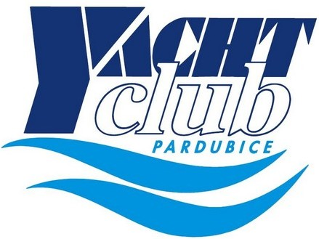
Tak si pozorně přečtěte následující ☺

POZVÁNKA NA JACHTAŘSKÝ TÁBOR

Kdo jsme (pořadatel): Yacht club Pardubice

Místo konání: Sečská přehrada u Chrudimi (Ústupky)

Termín: od soboty 12.08.06 do neděle 20.08.06

Za cenu: 3.100,- zahrnuje stravování, ubytování, zapůjčení oddílových plachetnic, pojištění, odborný dozor Hladinové Záchranné služby a zdravotníka

Program: hlavně se zaměřením na jachting – naučení základních pravidel jachtingu, tréning na závody, výlety po okolí, celodenní výlet s překvapením, soutěže, hry (volejbal, nohejbal, minigolf …) táborové jachtařské závody se slavnostním zakončením a vyhodnocení všech táborových soutěží hodnotnými cenami, tradiční křtění nových cadetů (karneval) a mnoho dalších akcí, které si děti během tábora samy navrhují.

Vedoucí: zkušení a proškolení trenéři, praktikanti, zdravotník(ce)

Cíl: spokojenost dětí – účastníků, příjemně a užitečně prožitá část jejich prázdnin. Získat nové jachtaře a jachtařky do našeho klubu a s ním spojené – závodění po celé ČR, zimní setkání na horách a další aktivity po celý rok.

Podmínky: věková hranice 8-15let
dobrý zdravotní stav
umět plavat

Ubytování: hotelového typu (Hotel Kapitán-Ústupky)

Stravování: plná penze ( nástup na tábor začíná svačinou a končí obědem)

Další informace a přihlášky na: info@loding.cz
j.licek@seznam.cz
vvenzarova@cesa.cz

Na tábor tradičně navazuje další soustředění, které se koná na jezeře v Poděbradech, ve spolupráci s Yacht clubem Poděbrady, kde mohou děti pokračovat v rozšiřování svých jachtařských znalostí ještě celý týden.
Soustředění je podobného rázu, kam přejíždí většina vedoucích z tábora pořádaného na Sečské přehradě.

Fotogalerie:
